クリフトン WATCHES & WONDERS 2024
ボーム＆メルシエ「クリフトン」コレクション：日常の高級時計

ムーンフェイズを讃えた2つの新しいタイムピースが、ボーム＆メルシエ「クリフトン」コレクションに加わり、天空に思いをはせるコンプリケーションの愛好家たちに夢を与えます。洗練されたデザインの控えめなラグジュアリーとその機能性は、メゾンの哲学を見事に表現します。ポール・メルシエの創造性とウィリアム・ボームの技巧という2面性を用いる展開は、200年にわたり多様なモデルを通して受け継がれてきました。スタイルと時計製造ノウハウの間の融合は、これら2つのタイムピースの控えめでシックなデザインとそれに命を吹き込む高性能な自社ムーブメント「ボーマティック」を通して明確に示されます。日常的に感じ取っていただけるデザイン面での美しさ、技術面においての高い品質により、「クリフトン」M0A10756と「クリフトン」M0A10758は、日常的に着用しやすく、また信頼性の高い時計となっています。

日常の中の洗練されたディテール

緩やかな曲線と完璧な均衡を備えるラウンド型ケースにより体現され、クラシックであると同時に現代的な「クリフトン」ウォッチは、エレガントな外観と洗練された仕上がりがムーブメントの精緻な作りと美しく調和するタイムピースです。それぞれのディテールが、美しさと力強さを映し出します。ボーム＆メルシエが大切にする控えめに忠実なこの時計は、カジュアルからシックなものまで幅広いモデルを通して、いかなるスタイルやシーンにも対応する控えめなラグジュアリーを表現します。

Watches & Wondersで発表される新しい「クリフトン」 M0A10756とM0A10758は、ポリッシュ・サテン仕上げのステンレス・スティール製ケース、グラデーションブルーとグレーのラッカー文字盤により、施された緻密な手作業をご覧いただけます。これらの繊細な色合いは、ボーム＆メルシエが考えるデザインのオブジェに命を吹き込みます。そこでは、直線、カーブ、面取りといったフォルムと曲線が、その構造の中で完璧な均衡を保つよう考え抜かれています。インデックスと針は、時分秒を刻むその先端をグラフィックの観点から見直しました。その重要性から、一目で確認できるよう、時刻、日付、ムーンフェイズ表示が整然と連動します。着色されポリッシュ・ラッカー仕上げされたムーンフェイズのディスクは美しい輝きを放ちます。インターチェンジャブルであるアリゲーターストラップにまでこの洗練されたシグネチャーは配慮され、「クリフトン」M0A10756はブルー、「クリフトン」M0A10758はブラックの色合いが選ばれました。

ケースバックのサファイアクリスタルを通して、これら2つのタイムピースどちらにも搭載されるムーブメントの高度な仕上げをご覧いただけます。ペルラージュ仕上げのブリッジ、サンドブラスト仕上げとスネイル装飾の地板、オープンワーク仕上げのスネイル装飾とコート・ド・ジュネーブ装飾のローター、ボーム＆メルシエ独自のエングレービングにより、きわめて洗練された作品となっています。時計師と職人は最高の部品を使用し、細心の注意をはらって入念な仕上げを施し、そしてスイスの専門職人にひとつひとつ時計の組み立てを託します。

自社ムーブメント「ボーマティック」の信頼性

ボーム＆メルシエが提案する高級時計製造は、その時計に搭載されるキャリバーの技術的信頼性と同様に厳格なものです。メゾンがレ・ブレネの工房で開発した自社ムーブメント「ボーマティック」が、「クリフトン」M0A10756と M0A10758を駆動させます。その傑出した技術性により、耐久性、性能、快適な装着性を保証し、日常的な磁場、1500ガウスまで耐性があります。その厳密な精度は、日差-5～+10秒で、振動数は4Hz (28 800 vph)です。5日間（120時間）の長いパワーリザーブを備えるこの時計は、5気圧（約50ｍ）の防水性能が備わっています。

すべての「ボーマティック」搭載モデルと同様に、2つのタイムピースは標準の2年間の国際保証が、さらに6年間延長され、合計8年の国際保証となります。購入日から60日以内にボーム＆メルシエの公式サイトwww.baume-et-mercier.comで必要な情報を登録していただくと、この国際保証8年の対象となります。www.baume-et-mercier.com.

「クリフトン」 ボーマティック・ムーンフェイズ・デイト M0A10756

調和のとれた深みのあるグラデーション・ブルーラッカー文字盤上で、時、分、秒、ムーンフェイズ、日付が表示されます。長めのトラぺーズ型ロジウムカラーのインデックスは、ファセット加工されリベット留めされています。アルファ型ロジウムカラーの時分針にもファセット加工されており、秒と日付針もロジウムカラーです。日付表示が刻まれたリベット留めされたロジウムカラーのリングは、ロジウムカラーの月が浮かんだポリッシュ仕上げのブルーラッカーのディスクの周りを縁取っています。

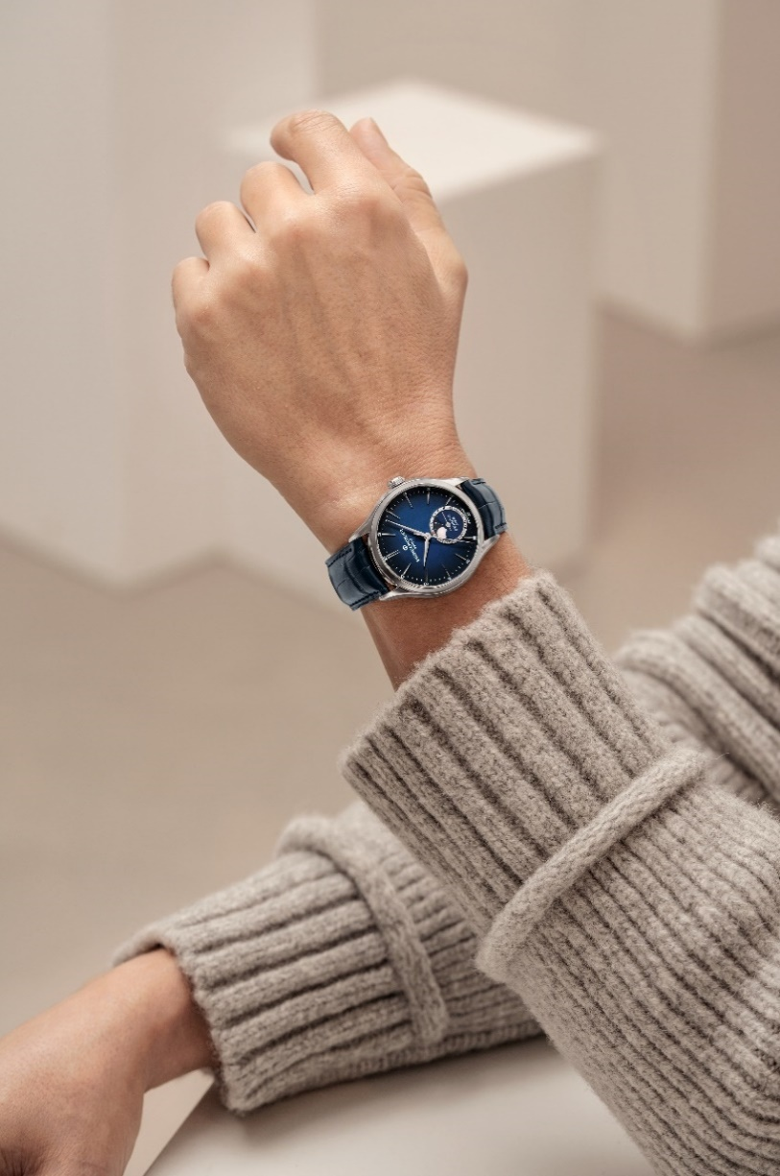

直径39ｍｍのケースは、厚さが12.1ｍｍでポリッシュ・サテン仕上げのステンレス・スティール製です。両面反射防止加工を施したドーム型のサファイアクリスタルは、時計の両面でケースを保護しています。4本のビスで固定されたサファイアクリスタルのケースバックは、エングレービングを施すことが可能です。

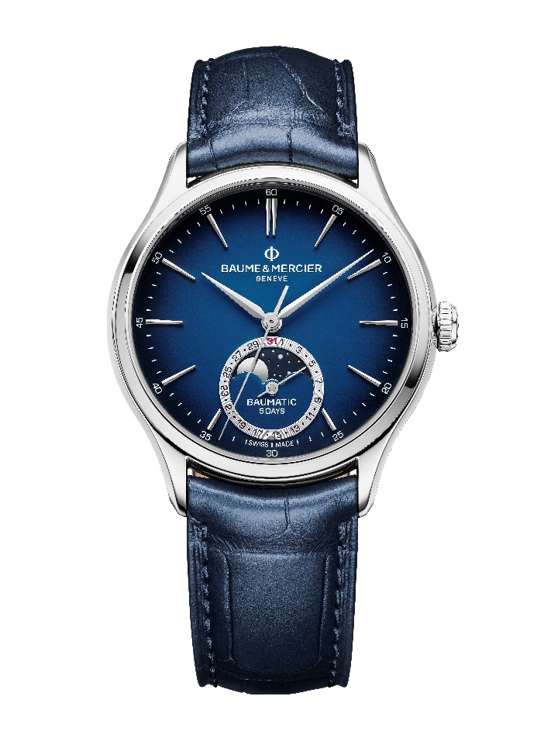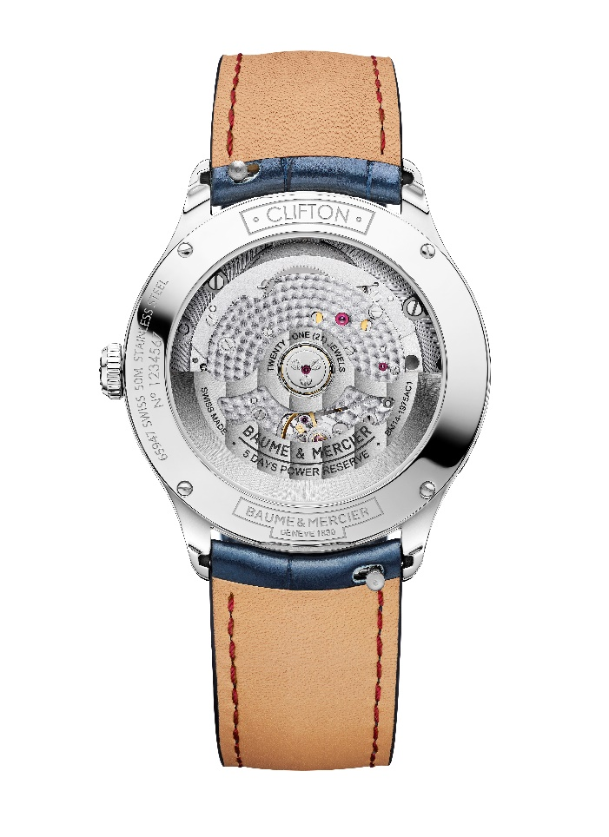
自動巻き自社ムーブメント「ボーマティック」が、この美しいタイムピースの中に搭載されています。

同様にエレガントさも備え、ブルーアリゲーターストラップはフルスクエアで、表側は同系色、裏側はボルドーカラーのステッチです。バックル付近にループステッチが施してあります。このインターチェンジャブル・ストラップは、非常に信頼性の高いカーブしたバネ棒システムを利用しており、工具を必要とせずに交換できます。
インターチェンジャブル・フォールディングバックルは、ステンレス・スティール製で、安全プッシュボタンを備えています。

「クリフトン」 ボーマティック・ムーンフェイズ・デイト M0A10758

明るいカラーのバージョンでは、ラッカー文字盤に繊細なグレーのグラデーションをまといます。時刻、日付、ムーンフェイズ表示は、様々な色合いとライン、そして立体感を上手く組み合わせています、長めの台形型ゴールドカラーのインデックスは、ファセット加工されリベット留めされています。アルファ型ゴールドカラーの時分針にもファセット加工されており、秒と日付針もゴールドカラーです。日付表示が刻まれたリベット留めされたゴールドカラーのリングは、夜空を背景に周期的に進むゴールドカラーの月が浮かんだポリッシュ仕上げのブラックラッカーのディスクの周りを縁取っています。

このロマンティックな複雑機能を搭載する直径39ｍｍのラウンド型ケースは、厚さが12.1ｍｍで、リューズ同様ポリッシュ・サテン仕上げのステンレス・スティール製です。両面反射防止加工を施したドーム型のサファイアクリスタルは、時計の両面でケースを保護しています。4本のビスで固定されたサファイアクリスタルのケースバックは、エングレービングを施すことが可能です。

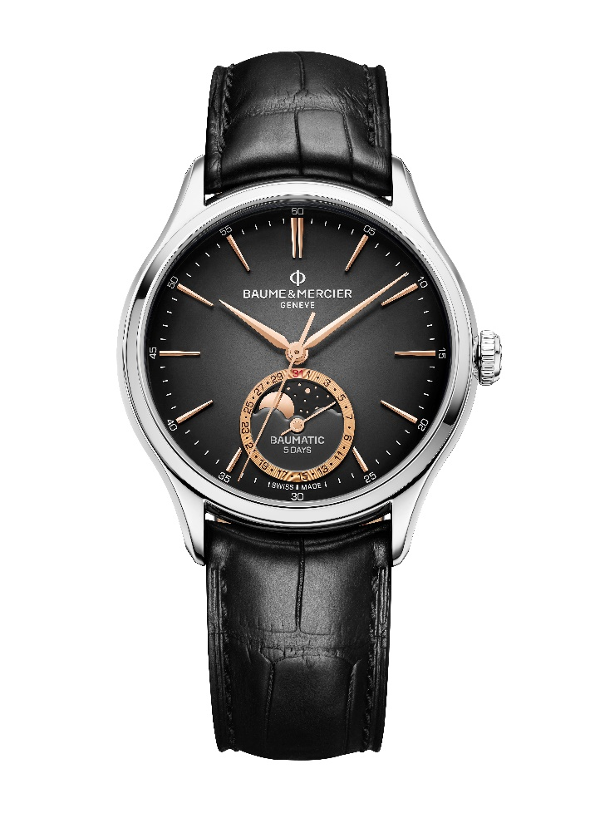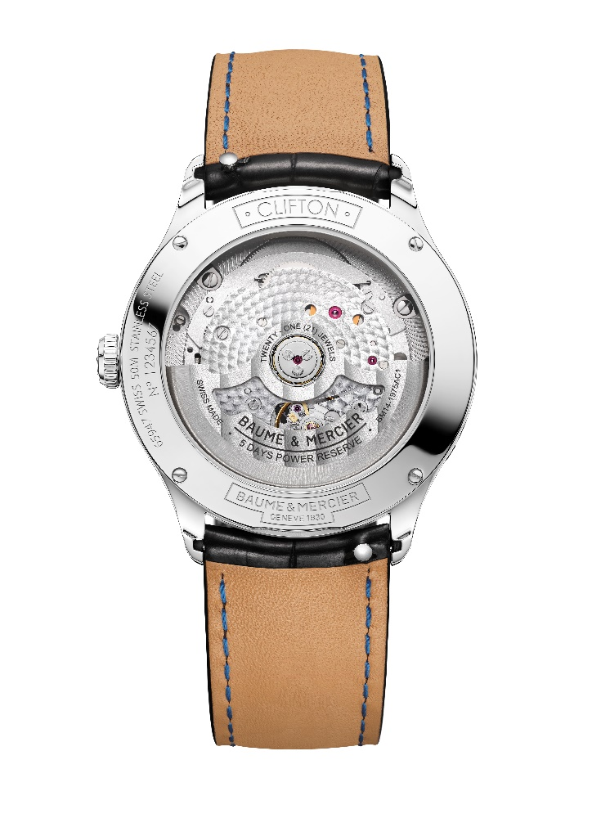
自動巻き自社ムーブメント「ボーマティック」は、この素晴らしい外観を持つタイムピースに寄り添います。
このモデルには、フルスクエアののブラックアリゲーターストラップが装着され、表側は同系色、裏側はブルーカラーのステッチが施され、バックル付近にループステッチが施してありますす。このインターチェンジャブル・ストラップは、非常に信頼性の高いカーブしたバネ棒システムを利用しており、工具を必要とせずに交換できます。
インターチェンジャブル・フォールディングバックルは、ステンレス・スティール製で、安全プッシュボタンを備えています。

「クリフトン」コレクションにとって大切なコンプリケーションであるムーンフェイズは、ボーム＆メルシエにインスピレーションを与え、単色に輝く夜空と傑出した精度のタイムレスな表現が、美しい文字盤に反映されて完成しました。メゾンの時計製造におけるノウハウ、誠実さ、厳格さが、その唯一無二のスタイルの鍵となっています。

インフォメーション：

モデル：「クリフトン」 10756
発売時期：2024年4月

モデル：「クリフトン」 10758
発売時期：2024年4月

ボーム＆メルシエについて

1830年、スイスのジュラ地方で創業した「ボーム＆メルシエ」は世界的な評価を受けている老舗のウォッチメゾンです。スイスのジュラ地方の自然に囲まれたアトリエとジュネーブの本社から、メゾンは最高品質のタイムピースをお客様にお届けしています。時代のニーズに合わせ、デザインとイノベーションの融合を繰り返しながら、ボーム＆メルシエは独自のデザインを追求し、妥協を許すことなく最高品質の時計製造に向き合い続けてきました。それは創業当初から変わることなく今もなお歴史を刻み続けています。創業者ウィリアム・ボームとポール・メルシエとの出会い以来一貫しており、クラシックとクリエイティビティ、伝統とモダン、エレガンスと個性を融合した、かつてないほどの時計製造を現代版として具現化し追求し続けてまいります。

www.baume-et-mercier.com

